Materiały do pracy z dziećmi w domu 04.11.2021r.
Witam serdecznie wszystkie dzieci i rodziców. Zapraszam do wspólnej pracy i zabawy

Pocięty obrazek domu
I.
1. Tworzenie zdrobnień i zgrubień do słowa „dom”( np. domek, domeczek domuś -domisko .
2. Dzielenie na sylaby prostych słów – nazw zabawek.
Dziecko wybiera sobie zabawkę z koszyka stojącego w środku (rodzic włożył do koszyka zabawki, których nazwy są zgodne pod względem zapisu i wymowy), mówi pierwszą sylabę jej nazwy, a dziecko wypowiada następne sylaby.
3. Karta pracy, cz. 1, s. 74. (5-latki)
Porównywanie zdjęć przedstawiających miasto nocą i miasto w dzień. Odszukiwanie we
wkładce obrazków słońca i księżyca. Naklejanie ich w kołach według wzoru (rytmu).

II
Zabawy matematyczne – Pocięty obrazek.
1. Ćwiczenie analizy i syntezy wzrokowej – W domu rodzinnym.
Rodzic pokazuje dzieciom obrazek przedstawiający rodzinę w domu lub wspólnie spędzającą czas przed domem. Dzieci oglądają obrazek, wypowiadają się, co przedstawia, i próbują nadać mu tytuł. Następnie rodzic rozcina obrazek na kilka części, a dzieci składają go ponownie w jedną całość, wykonując polecenia rodzica:
• liczą kolejne kawałki podczas rozcinania obrazka,
• pokazują kartonik z krążkami, których liczba odpowiada liczbie pociętych kawałków, zgodnie
z pytaniem rodzica: Ile kawałków odcięłam?
• układają obrazek, licząc, z ilu elementów został złożony.
2. Ćwiczenia w liczeniu – Porównujemy liczbę okien.
Rodzic umieszcza na stole po dwie sylwety domów z różną liczbą okien. Dzieci:
• liczą okna w każdym domu i układają obok nich kartoniki z odpowiednią liczbą krążków,
• porównują liczbę okien poprzez tworzenie par; określają, w którym domku jest ich więcej i o ile.
3. Zabawa dydaktyczna Odszukaj właściwy domek.
Dzieci losują kartoniki z rysunkami domów z różną liczbą okien. Poruszają się po pokoju w rytmie
wystukiwanym np.klockami przez rodzica. Podczas przerwy w grze odszukują umieszczony w widocznym miejscu duży rysunek z taką samą liczbą krążków jak liczba okien w ich domach. Przy powtórzeniu zabawy dzieci otrzymują domek z inną liczbą okien.
Ilustracja ruchowa piosenki Maluję wielki dom
https://soundcloud.com/user-956760406/12-maluj-wielki-dom-s-i-muz-k
Podczas zwrotek dzieci tańczą w parze z rodzicem lub rodzeństwem. Podczas refrenu zatrzymują się i delikatnie uderzają pięścią w klatkę piersiową nad sercem, mówiąc: puk, puk, puk, puk.

Zapoznanie z figurą geometryczną – trójkątem.
Każde dziecko dostaje zestaw figur geometrycznych wyciętych z kartonu.( dzieci 5-letnie) mają figury w wyprawce plastycznej Są wśród nich trójkąty.
1. Składanie kwadratu.
Rodzic trzyma papierowy kwadrat i pyta:
− Co to za figura?
Potem składa go wzdłuż przekątnej i rozcina. Pokazuje dwie figury, które powstały (trójkąty).
2. Wyszukiwanie figur w kształcie trójkąta.
Rodzic pokazuje trójkąt. Prosi dziecko, żeby wyszukały wśród swoich figur figury o takim
kształcie.
3. Oglądanie figury, zapamiętanie jej kształtu.
4. Oglądanie figury za pomocą dotyku.
Dzieci – najpierw z otwartymi oczami, a potem z zamkniętymi oczami – wodzą dłońmi po bokach trójkąta.
5. Określanie charakterystycznych cech trójkąta.
Każde dziecko wyodrębnia zaobserwowane cechy figury: trójkąt jest płaski, ma trzy boki, trzy
wierzchołki.
• Uzasadnienie nazwy trójkąt – wszystkiego ma po trzy.

Obejrzyjcie teraz filmy utwalające nazwy figur:

https://www.youtube.com/watch?v=GnTRd2MQc1s

https://www.youtube.com/watch?v=z12NZ49DabQ

Karty pracy i ewentualne figury do pokolorowania i wycięcia poniżej.
Życzymy miłej i wesołej zabawy.
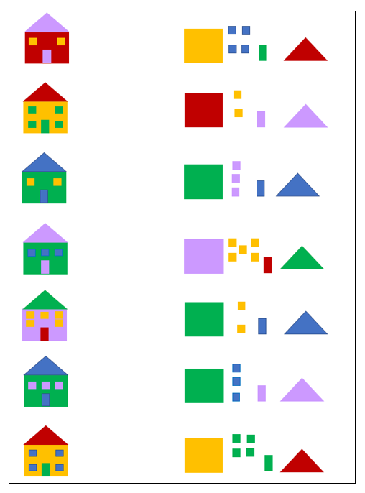

Obrazki do wycięcia i przecięcia na kilka części do zabawy matematycznej
